实验报告
姓名 | 黄萍萍 | 学号 | 16272203 | 班级 | 16272412
专业 | 网络工程 |  | 课程名称 | 《计算机组成原理课程设计》
任课老师 | 吴国华 | 指导老师 | 吴国华 | 机位号
实验序号 | 3 | 实验名称 | 实验3 多功能ALU实验设计
实验时间 | 2018/4/28 | 实验地点 | 1-225 | 实验设备号
一、实验设计与程序
- 模块设计说明
ALU模块实现运算器的设计
top顶层模块调用ALU对其功能进行验证
- 实验程序源代码及注释等
ALU.v模块
`timescale 1ns / 1ps
module ALU(ALU_OP,A,B,F,ZF,OF);
input [2:0] ALU_OP;
input [31:0]A,B;
output reg [31:0]F;
output reg OF;
output reg ZF;

reg _C32;
always @(*)
begin
case(ALU_OP)
3'b000:begin F=A&B; OF=1'b0; end
3'b001:begin F=A|B; OF=1'b0; end
3'b010:begin F=A^B; OF=1'b0; end
3'b011:begin F=~(A|B); OF=1'b0;end
3'b100:begin {OF,F}=A+B;end
3'b101:begin {_C32,F}={1'b1,A}-{1'b0,B};OF=A[31]^B[31]^F[31]^(~_C32);end
3'b110:begin if(A<B)F=32'b1;else F=32'b0; OF=1'b0; end
3'b111:begin F=B<<A;OF=1'b0; end
default:begin F=32'b0;OF=1'b0;end
endcase
end
always @(*)
begin
if(F==32'b0)
ZF=1'b1;
else
ZF=1'b0;
end
endmodule

top.v模块

`timescale 1ns / 1ps
module top(ALU_OP,AB_SW,F_LED_SW,LED);
input [2:0] ALU_OP;
input [2:0]AB_SW;
input [2:0]F_LED_SW;
output reg[7:0]LED;

wire [31:0]F;
wire ZF,OF;

reg [31:0]A,B;

always@(*)
begin
case(AB_SW)
3'b000:begin A=32'h00000000;B=32'h00000000;end
3'b001:begin A=32'h00000003;B=32'h00000607;end
3'b010:begin A=32'h80000000;B=32'h80000000;end
3'b011:begin A=32'h7FFFFFFF;B=32'h7FFFFFFF;end
3'b100:begin A=32'hFFFFFFFF;B=32'hFFFFFFFF;end
3'b101:begin A=32'h80000000;B=32'hFFFFFFFF;end
3'b110:begin A=32'hFFFFFFFF;B=32'h80000000;end
3'b111:begin A=32'h12345678;B=32'h33332222;end
default:begin A=32'h9ABCDEF0;B=32'h11112222;end
endcase
end

ALU alu1(ALU_OP,A,B,F,ZF,OF);
always@(*)
begin

case(F_LED_SW)
3'b000:LED=F[7:0];
3'b001:LED=F[15:8];
3'b010:LED=F[23:16];
3'b011:LED=F[31:24];
default:begin LED[7]=ZF;LED[0]=OF;LED[6:1]=6'b0;end
endcase
end

endmodule

二、实验仿真
- 仿真代码
`timescale 1ns / 1ps
module top_test;

// Inputs
reg [2:0] ALU_OP;
reg [2:0] AB_SW;
reg [2:0] F_LED_SW;

// Outputs
wire [7:0] LED;

// Instantiate the Unit Under Test (UUT)
top uut (
.ALU_OP(ALU_OP),
.AB_SW(AB_SW),
.F_LED_SW(F_LED_SW),
.LED(LED)
);

initial begin
// Initialize Inputs
ALU_OP = 0;
AB_SW = 0;
F_LED_SW = 3'b100;//1...0

// Wait 100 ns for global reset to finish
#50;

// Add stimulus here
ALU_OP = 3'b000;
AB_SW = 3'b001;
F_LED_SW = 3'b000; //00000011
#50;

ALU_OP = 3'b001;
AB_SW = 3'b001;
F_LED_SW = 3'b001;//00000110
#50;

ALU_OP = 3'b010;
AB_SW = 3'b001;
F_LED_SW = 3'b000;//00000100
#50;

ALU_OP = 3'b011;
AB_SW = 3'b001;
F_LED_SW = 3'b000;//11111000
#50;

ALU_OP = 3'b100;
AB_SW = 3'b100;
F_LED_SW = 3'b000;//11111110
#50;

ALU_OP = 3'b100;
AB_SW = 3'b100;
F_LED_SW = 3'b011;//11111111
#50;

ALU_OP = 3'b100;
AB_SW = 3'b100;
F_LED_SW = 3'b100;//0...1溢出
#50;

ALU_OP = 3'b101;
AB_SW = 3'b100;
F_LED_SW = 3'b100;//1...0
#50;

ALU_OP = 3'b110;
AB_SW = 3'b110;
F_LED_SW = 3'b010;//00000000
#50;

ALU_OP = 3'b111;
AB_SW = 3'b001;
F_LED_SW = 3'b000;//00111000
#50;

ALU_OP = 0;
AB_SW = 0;
F_LED_SW = 3'b000;//0...0
end
endmodule
仿真波形
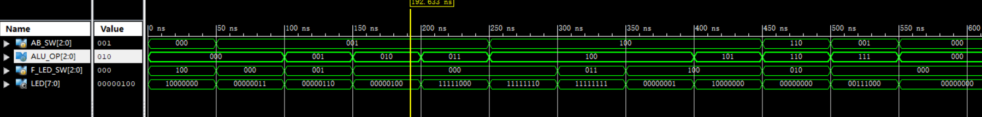

- 仿真结果分析
实验结果结果与真值表相同，仿真正确。
三、电路图
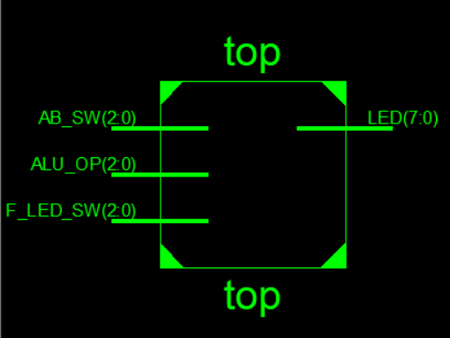
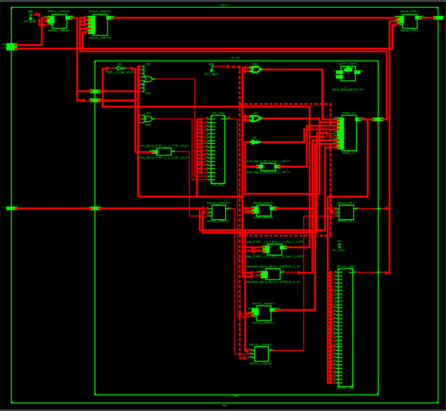

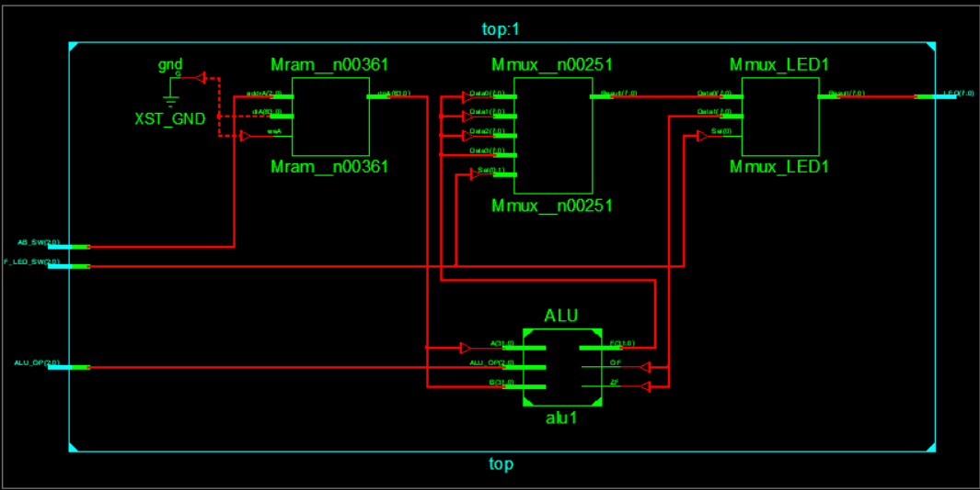

四、引脚配置（约束文件）
NET"AB_SW[2]" LOC="T5";
NET"AB_SW[1]" LOC="V8";
NET"AB_SW[0]" LOC="U8";
NET"ALU_OP[2]" LOC="N8";
NET"ALU_OP[1]" LOC="M8";
NET"ALU_OP[0]" LOC="V9";
NET"F_LED_SW[1]" LOC="T9";
NET"F_LED_SW[0]" LOC="T10";
NET"F_LED_SW[2]" LOC="C4";

NET"LED[7]" LOC="T11";
NET"LED[6]" LOC="R11";
NET"LED[5]" LOC="N11";
NET"LED[4]" LOC="M11";
NET"LED[3]" LOC="V15";
NET"LED[2]" LOC="U15";
NET"LED[1]" LOC="V16";
NET"LED[0]" LOC="U16";
五、思考与探索
- 实验结果记录：
AB_SW[2:0] ALU_OP[2:0] F_LED_SW[2:0] LED[7:0]
T5 V8 U8 N8 M8 V9 T9 T10 C4 T11 R11N11 M11V15 U15 V16 U16
000 000 100 10000001
000 001 000 00000011
001 001 000 00000110
010 001 000 00000100
011 001 000 11111000
100 100 000 11111110
100 100 011 11111111
100 100 100 00000001
101 100 100 10000000
110 110 010 00000000
111 001 000 00111000

- 实验结论：
板卡实验结果与真值表相同。

